Комиссией по обследованию транспортных средств, имеющих признаки брошенных, в том числе разукомплектованных, на территории Советского района города Красноярска, 02.03.2026 года были выявлены транспортные средства, имеющие признаки брошенных. В случае не перемещения БРТС в места хранения, или не приведение БРТС в состояние, не позволяющее идентифицировать его как брошенное, в срок до 02.04.2026 года, комиссией при проведении повторного обследования будет составлен акт о принудительном перемещении БРТС, в соответствии с постановлением администрации города Красноярска от 19.04.2024 №354 «Об утверждении Положения о порядке выявления, перемещения, временного хранения и утилизации брошенных транспортных средств на территории города Красноярска».

Таблица № 1
№ | Адрес местоположения БРТС | Наименование БРТС | Фотоизображение БРТС
1. | ул. Урванцева, 10 «А» | Автомобиль марки Хонда ЦРВ, государственный регистрационный знак К461ЕС124,  цвет - белый. | 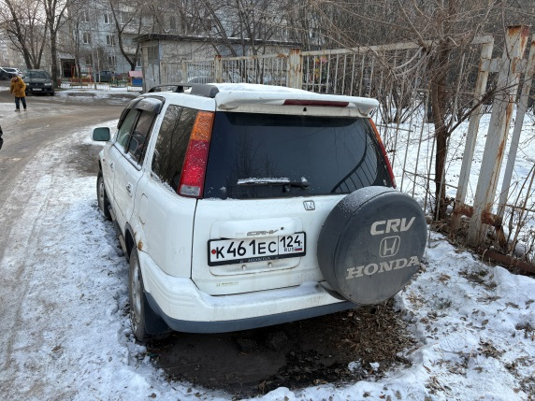
2. | пер. Светлогорский, 15 | Автомобиль марки Тойота Хайлюкс, государственный регистрационный знак Т610ОУ124,  цвет – серый. | 